

1. **Calcula** las siguientes raíces.

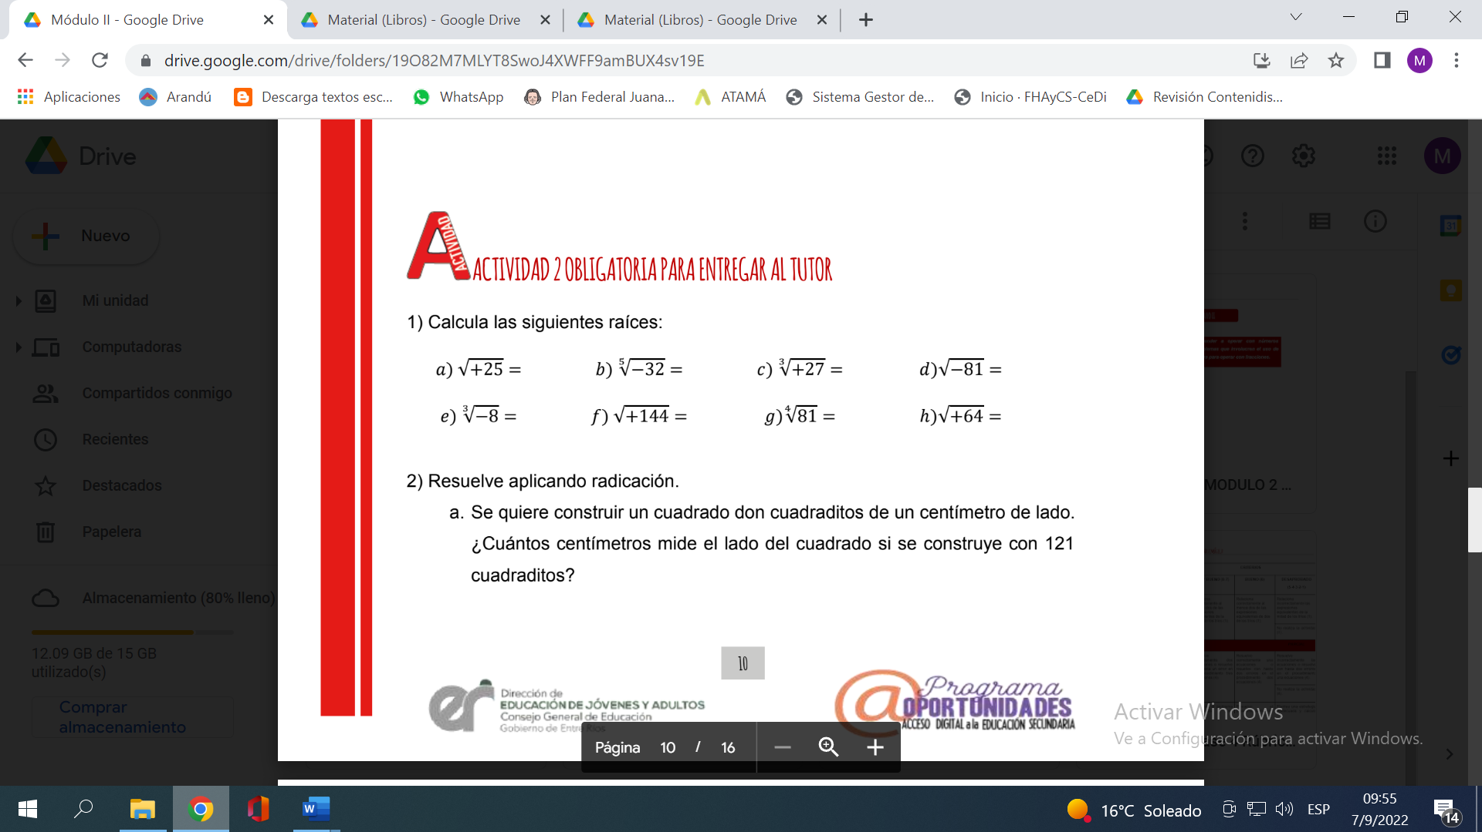

1. **Resuelve** aplicando la propiedad distributiva o su recíproca según sea conveniente.

